תקנות למניעת מפגעים (רעש בלתי סביר), תש"ן-1990

חקלאות טבע וסביבה – איכות הסביבה – מניעת מפגעים

תוכן ענינים

|  |  |  |  |
| --- | --- | --- | --- |
| 2 | Go | הגדרות | סעיף 1 |
| 3 | Go | רעש בלתי סביר | סעיף 2 |
| 3 | Go | קביעת מפלס הרעש | סעיף 3 |
| 4 | Go | מד רעש | סעיף 4 |
| 4 | Go | אופן מדידת הרעש | סעיף 5 |
| 4 | Go | תרומת רעש הרקע | סעיף 6 |
| 5 | Go | עיון בחומר | סעיף 7 |
| 5 | Go | שמירת דינים | סעיף 8 |
| 5 | Go | סייגים לתחולה | סעיף 9 |
| 5 | Go | ביטול | סעיף 10 |
| 5 | Go | תחילה | סעיף 11 |
| 5 | Go | תוספת ראשונה |  |
| 6 | Go | תוספת שניה |  |

תקנות למניעת מפגעים (רעש בלתי סביר), תש"ן-1990[1]*

בתוקף סמכויותי לפי סעיפים 5, 16 ו-18 לחוק למניעת מפגעים, תשכ"א-1961, אני מתקין תקנות אלה:

1. בתקנות אלה –

הגדרות

"יום" - חלק היממה מהשעה 06.00 עד השעה 22.00;

"לילה" - חלק היממה מהשעה 22.01 עד השעה 05.59 למחרת;

"סקלות 'C' ,'A'או 'L'" - סקלות השקלול המוגדרות בהתאם לתקן IEC;

"תקן IEC" - תקן מס' 651 של הועדה הבינלאומית לאלקטרוטכניקה (IEC)משנת 1979;

"dB(A)", "dB(C)" או "dB(L)" - מצבי מדידת רעש בסקלות C ,A או L;

"תדירויות מרכזיות ב-⅓ אוקטבה" - תדירויות רעש המוגדרות בהתאם לתקן הארגון הבינלאומי לתקינה (ISO)מספר 266 משנת 1965 (להלן - תקן ISO);

"מפלס רעש" - עוצמת רעש הנקבעת כאמור בתקנה 3;

"מפלס רעש שווה ערך" - מפלס הרעש המשתנה המחושב לפי הנוסחה הבאה:

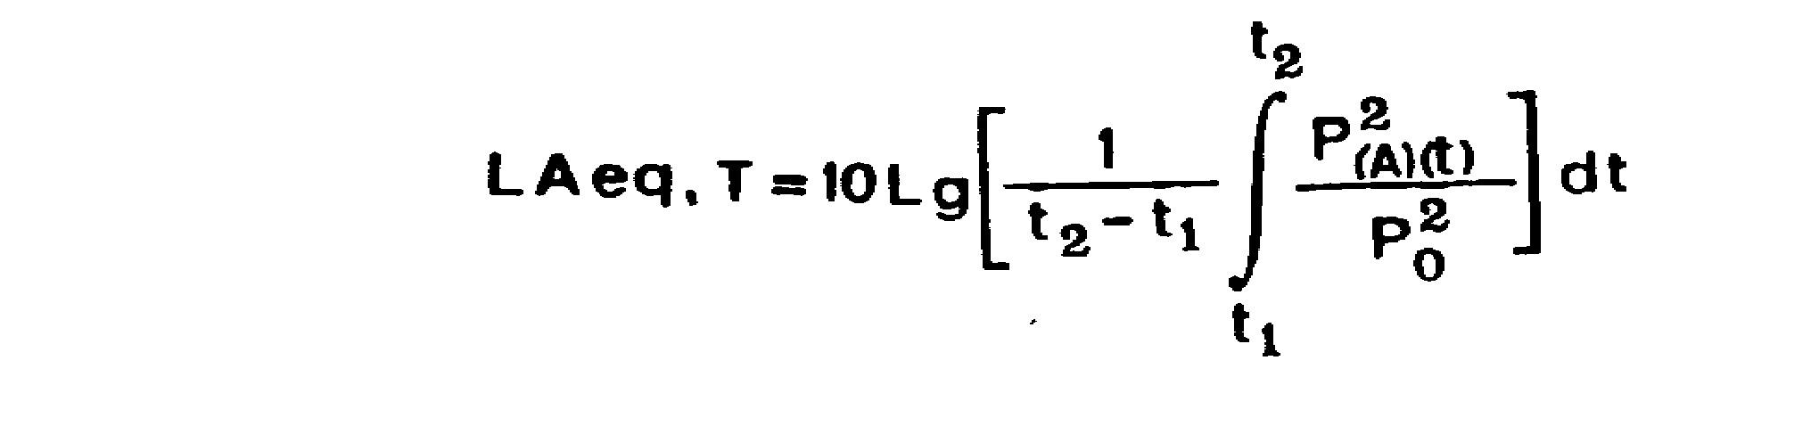

לענין זה, "LAeq, T" - מפלס שווה הערך הרציף בסקלת "A" בפרק זמן Tהמתחיל ב-1 tומסתיים ב-2t;

"Lg" - לוגריתמוס לפי בסיס 10;

"Po" - לחץ קול היחוס (20 µ Pa);

"P(A)(T)" - לחץ הקול הרגעי בסקלת "A";

"בנין" - כמשמעותו בחוק התכנון והבניה, תשכ"ה-1965 (להלן - חוק התכנון והבניה);

"מבנה א'" - בנין המשמש כבית חולים, בית החלמה, בית הבראה, בית אבות או בית ספר;

"מבנה ב'" - בנין באזור מגורים בהתאם לתכנית לפי חוק התכנון והבניה;

"מבנה ג'" - בנין באזור שהמקרקעין בו משמשים למטרות מגורים ולאחד או יותר מהשימושים הבאים: מסחר, מלאכה, בידור;

"מבנה ד'" - דירת מגורים באזור שהמקרקעין בו משמשים למטרות תעשייה, מסחר או מלאכה;

"מבנה ה'" - בנין המשמש למטרות תעשיה מסחר או מלאכה באזור שהמקרקעין בו משמשים למטרות תעשיה, מסחר או מלאכה;

"מצב מדידה" - "איטי", "מהיר", או "שיא" ("SLOW" "FAST" או "PEAK"), לפי הענין, או מצבים בעלי משמעות זהה המצויינים במד הרעש בשפה אחרת;

"רעש הרקע" - הרעש הנגרם על ידי סך כל מקורות הרעש המצויים בסביבה למעט מקור הרעש;

"רעש עם טון בולט" - רעש שיש בו טונים בולטים ושמדידתו ב-dB(L) בתדירויות מרכזיות ב-1/3 אוקטבה מראה כי מפלס הרעש הנמדד בפס iעולה על הממוצע האריתמטי של מפלסי הרעש הנמדדים בפסים הסמוכים i-Iו- i+Iבשיעורים אלה:

15dB- בתחומים מ-25 עד 125 הרץ;

8dB- בתחומים מ-160 עד 400 הרץ;

5dB- בתחומים מ-500 עד 10,000 הרץ;

ובלבד שהמפלס הנמדד בפס iעולה על שני המפלסים בפסים הסמוכים לו i-I ו- i+Iכל אחד לחוד;

"רעש התקפי" - רעש בעל הופעה פתאומית ודעיכה מהירה, ומשך קצר, בדרך כלל פחות מ-1 שניה; כגון: רעש פיצוצים וקולות ירי או רעש אחר אשר בהימדדו מתקיים הפרש של 20dBויותר בין שתי קריאות של מפלסי הרעש המרביים שנמדדו ב-,dB(L) כאשר מכשיר המדידה כוון למצב "שיא" או למצב "איטי";

"רעש פיצוצים בשכיחות נמוכה" - רעש הנגרם כתוצאה מפיצוץ ואשר מתקיימים בו שני אלה:

(1) שכיחותו איננה עולה על 4 פעמים בשבוע;

(2) הוא מתרחש בשעות שלאחר זריחת החמה ולפני שקיעתה;

"רעש בתוך בנין" - רעש שמקורו בתוך הבנין שבו מבוצעת מדידה;

"רעש מצטבר נמדד" - רעש המקור כולל רעש הרקע.

2. רעש בלתי סביר לענין החוק הוא כל אחד מאלה:

רעש בלתי סביר

(1) רעש אשר משכו הכולל ביום הוא כמפורט בטור א' בתוספת הראשונה, ומפלסו הנמדד כאמור בתקנה 5 עולה על הערך המפורט לגבי כל אחד מהמבנים בעמודה יום בטור ב' באותה תוספת;

(2) רעש אשר משכו הכולל בלילה הוא כמפורט בטור א' בתוספת הראשונה, ומפלסו הנמדד כאמור בתקנה 5 עולה על הערך המפורט לגבי כל אחד מהמבנים בעמודה לילה בטור ב' באותה תוספת;

(3) רעש פיצוצים בשכיחות נמוכה הנמדד לפי תקנה 5(ג) ושמפלסו עולה על הערך המפורט לגבי אחד מהמבנים בעמודה יום בטור ב' בתוספת הראשונה.

3. (א) מפלס הרעש לענין תקנה 2(1) ו-(2) הוא אחד מאלה:

קביעת מפלס הרעש

(1) מפלס רעש שווה ערך, בהתחשב בתרומת רעש הרקע כאמור בתקנה 6;

(2) מפלס רעש שווה ערך כאמור בפסקה (1), בתוספת 5dB לרעש עם טון בולט או לרעש התקפי;

(3) מפלס רעש שווה ערך כאמור בפסקה (1), בתוספת 5dB לרעש התקפי עם טון בולט;

(4) הגבוה מבין מפלסי הרעש שווי הערך, הנמדדים בתוך בנין, בשתי השיטות כאמור בתקנה 5(ב), לאחר תיקון לרעש רקע.

(ב) לצורך קביעת מפלס הרעש לענין תקנת משנה (א)(2), יראו רעש עם טון בולט או רעש התקפי הנמשכים רק חלק ממשך הרעש הכולל הנמדד, כמפלס רעש שווה ערך שמשכו הוא אחד מאלה:

(1) כל משך זמן הרעש הנמדד;

(2) משך אירוע הרעש עם הטון הבולט או הרעש ההתקפי בלבד, בתוספת 5dB.

(ג) מפלס הרעש לענין תקנה 2(3) הוא מפלס רעש פיצוצים בשכיחות נמוכה המרבי הנמדד כאמור בתקנה 5(ג).

4. מדידת מפלס הרעש תבוצע באמצעות מד רעש (Intergrating Sound Level Meter) מסוג 0, 1 או 2 בהתאם לדרישות תקן .IEC

מד רעש

5. (א) מדידת הרעש לענין תקנה 2(1) ו-(2) תיעשה כך:

אופן מדידת הרעש

(1) מקום המדידה –

(א) בדירת מגורים - בחדרים המשמשים למגורים;

(ב) במקום שאינו דירת מגורים - בחדרים שבהם נמצאים בני אדם דרך כלל;

(2) תנאי המדידה –

(א) במרכז החדר ובמרחק של מטר אחד לפחות מכל קיר ומכשול אחר;

(ב) בגובה שבין 120 ס"מ ל-150 ס"מ מהרצפה;

(ג) כאשר דלתות וחלונות החדר הפונים אל המרפסת וכלפי-חוץ פתוחים לרווחה ודלתות החדר הפנימיות הפונות כלפי פנים הדירה סגורות;

(ד) המיקרופון של מד הרעש יכוון כך שתתקבל במכשיר המדידה קריאה מרבית;

(3) (א) מד הרעש יכוייל סמוך לפני ביצוע המדידה בהתאם להוראות היצרן; מיד לאחר המדידה תבוצע בדיקת כיול; נמצא הפרש של 1dBאו יותר בין קריאות מד הרעש בעת הכיול לפני המדידה ובבדיקת הכיול שלאחריה, יש לחזור על המדידה;

(ב) מד הרעש יהיה במצב תקין ויכוון –

(1) בהתאם להוראות היצרן;

(2) למצב "מהיר" ובאין מצב "מהיר" - למצב "איטי";

(3) לסקלת "A";

(4) משך המדידה יארך זמן סביר בהתאם לנסיבות הענין ולא יפחת מ-10 שניות.

(ב) לענין תקנה 2(1) ו-(2) - כאשר הרעש בתוך בנין - תיעשה מדידת הרעש בתוך הבנין כאמור בתקנת משנה (א) לעיל וכן תיעשה מדידה נוספת כאשר דלתות וחלונות החדר הפונים אל המרפסת כלפי חוץ - סגורים.

(ג) מדידת הרעש לענין תקנה 2(3) תיעשה כך –

(1) מד הרעש יוצב מחוץ לבנין במרחק של כ-7 מטרים ממנו, בכיוון מקור הרעש, ויכוון למצב "איטי" ולסקלת "C";

(2) באין סקלה "C" במד הרעש, הוא יכוון למצב "שיא" ולסקלת תגובה "L".

(ד) מדידת רעש הרקע תיעשה במידת האפשר כאמור בתקנת משנה (א), ובאין אפשרות כזו — לפי שיקוליו המקצועיים של מבצע המדידה ובהתאם להנחיות המנהל הכללי של המשרד לאיכות הסביבה ולשיטות שיקבע.

6. תרומת רעש הרקע תיקבע באמצעות מדידות כאמור בתקנה 5(ד) כלהלן:

תרומת רעש הרקע

(1) כאשר הרעש הנמדד המצטבר גבוה מרעש הרקע בפחות מ-3dB(A) - תחושב תרומת רעש הרקע בשיטה המקצועית המהימנה והמתאימה ביותר לפי שיקוליו המקצועיים של מבצע המדידה;

(2) כאשר הרעש המצטבר הנמדד גבוה מרעש הרקע ב-3dB(A) עד 10dB(A) - תחושב תרומת רעש הרקע לפי טבלת החישוב שבתוספת השניה;

(3) כאשר הרעש המצטבר הנמדד גבוה מרעש הרקע ב-10dB(A) ויותר - לא תחושב תרומת רעש הרקע.

7. ניתן לעיין בתקן IECובתקן ISOבמשרד לאיכות הסביבה, ירושלים, בשעות העבודה המקובלות.

עיון בחומר

8. הוראות תקנות אלה אינן באות לגרוע מהוראות תקנות למניעת מפגעים (מניעת רעש), תשכ"ו-1966, והוראות כל דין אחר.

שמירת דינים

9. (א) הוראות תקנה 2 לא יחולו על רעש שמקורו באלה:

סייגים לתחולה

(1) מטוס;

(2) רכבת;

(3) כלי רכב;

(4) ציוד בניה כמפורט בתקנות מניעת מפגעים (רעש בלתי סביר מציוד בניה), תשל"ט-1979 (להלן - תקנות רעש בניה).

(ב) על אף האמור בתקנת משנה (א) יחולו הוראות תקנות אלה על –

(1) מקום עסק המשמש למכירת כלי רכב, להשכרתם או לתיווך בהם או על עסק המשמש מקום לחניית 25 כלי רכב או יותר במגרש, במיתקן או במוסך, כמשמעותם בצו רישוי עסקים (עסקים טעוני רישוי), תשל"ג-1973;

(2) ציוד בניה כמשמעותו בתקנות רעש בניה, הנמצא ומופעל במקום כלשהו דרך קבע.

10. תקנות למניעת מפגעים (רעש בלתי סביר), תשל"ז-1977 - בטלות.

ביטול

11. תחילתן של תקנות אלה ששים ימים מיום פרסומן.

תחילה

תוספת ראשונה

(תקנה 2)

**טור ב'**

מפלס הרעש ב-dB(A)

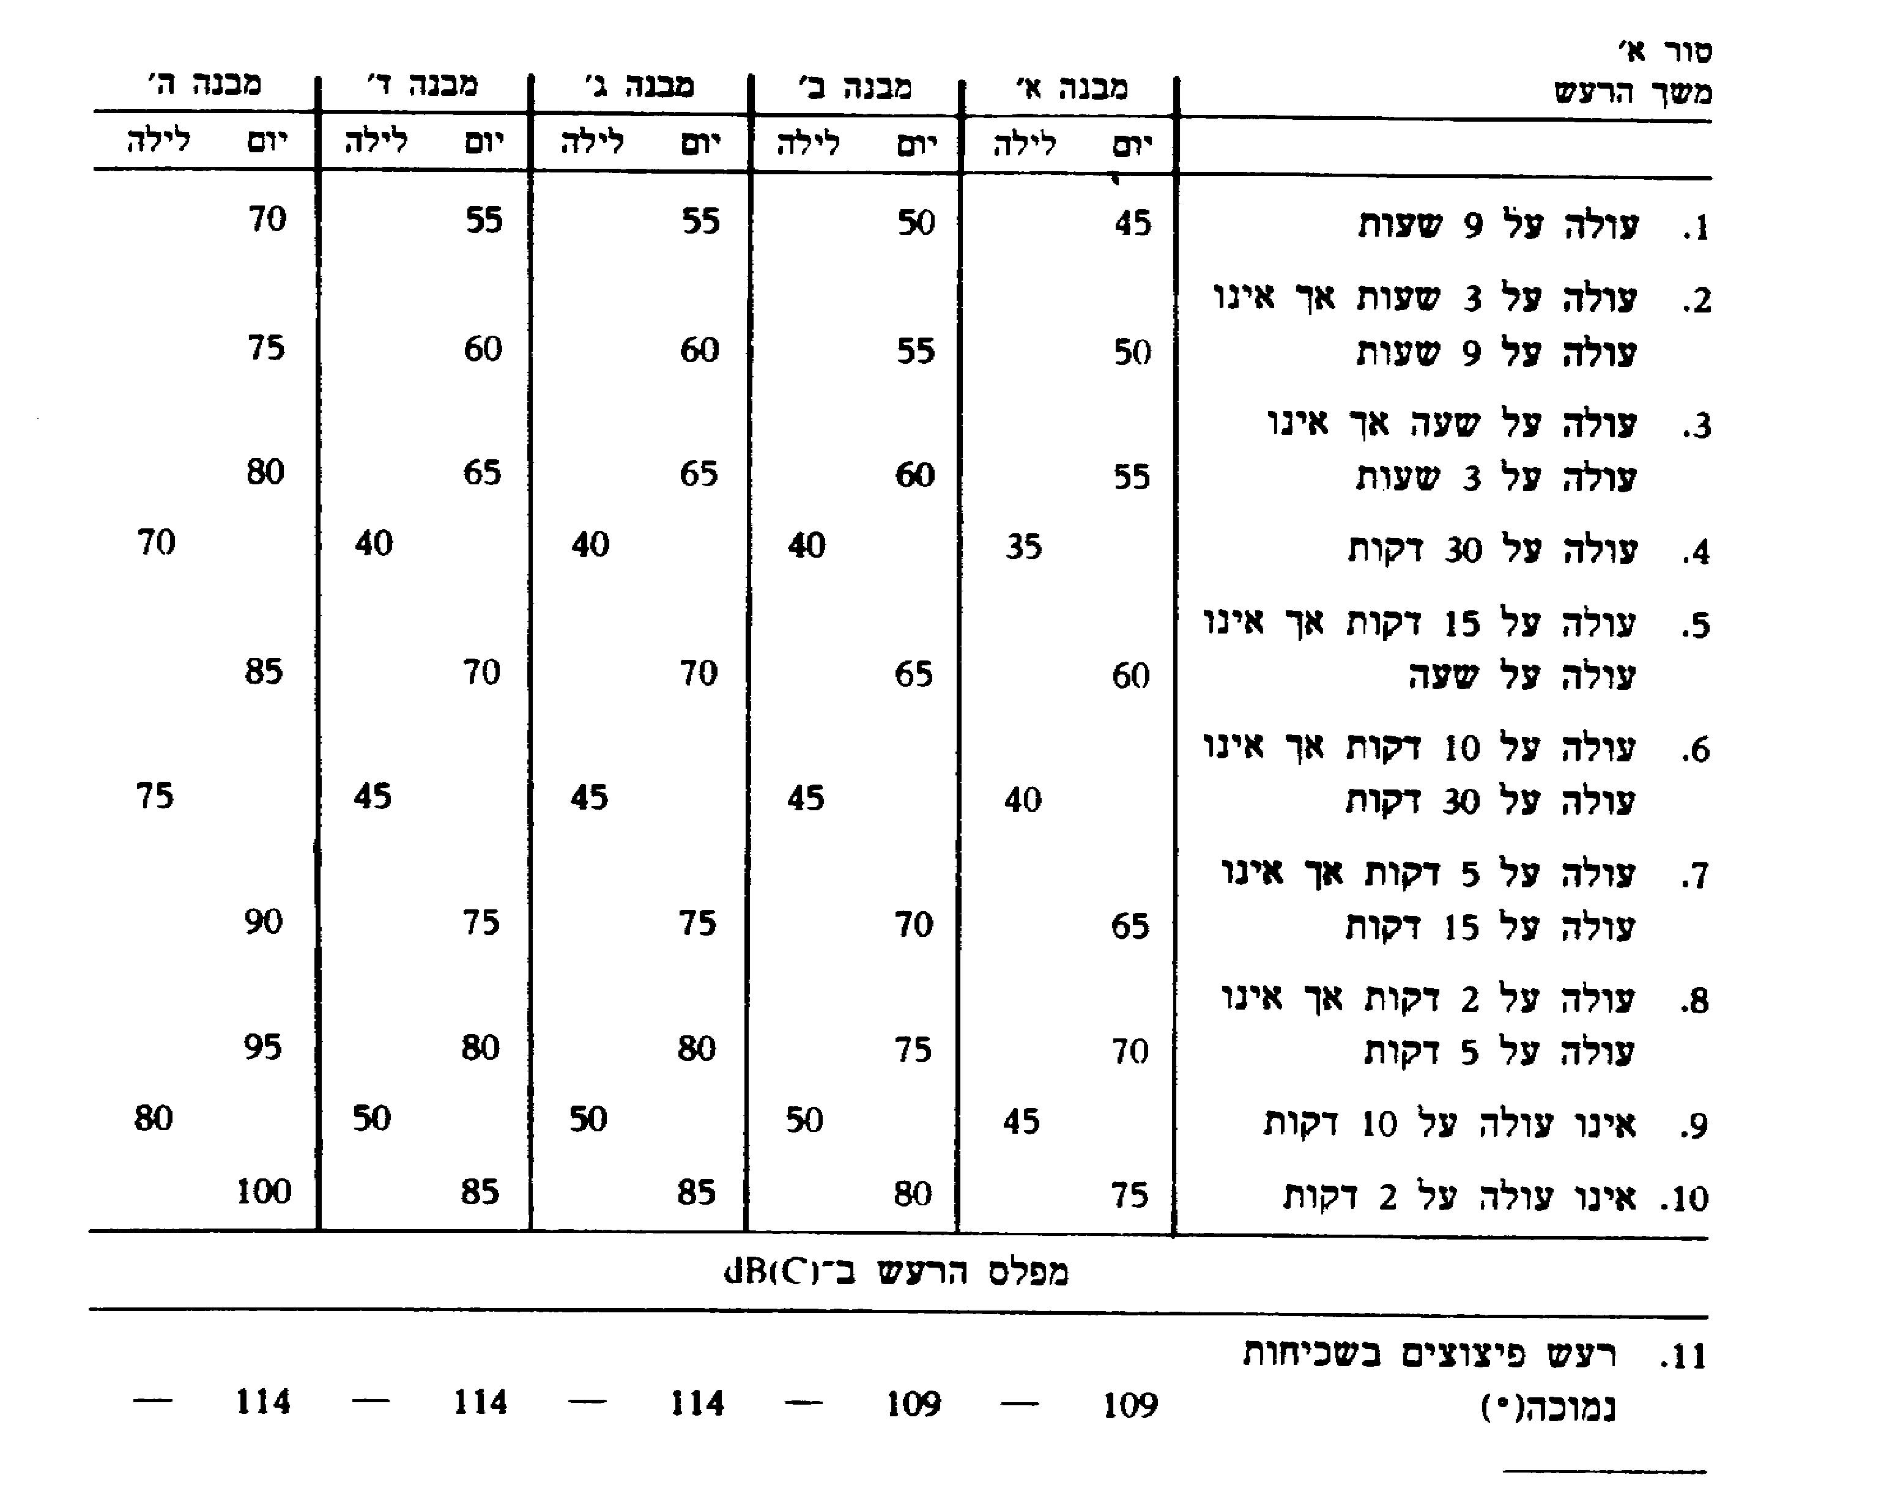

* כאשר אין במכשיר המדידה סקלה "C" ניתן למדוד את שיא הרעש ולהשוותו לערכים המרביים המפורטים להלן:

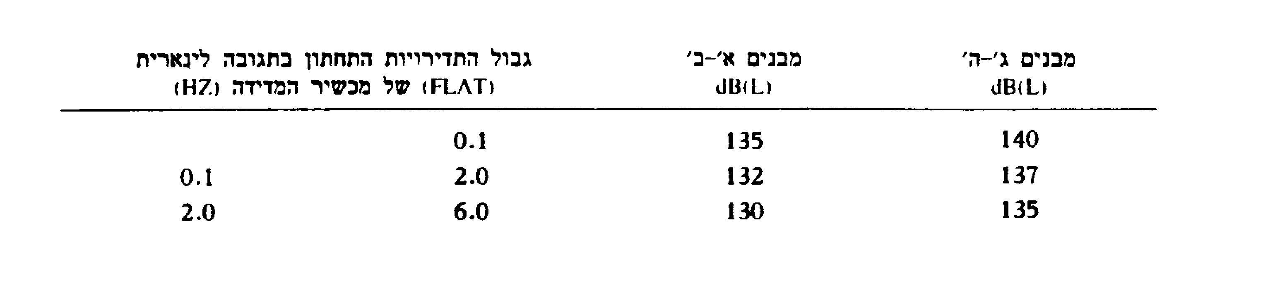

תוספת שניה

(תקנה 6(2))

**גראף התיקון לרעש הרקע**

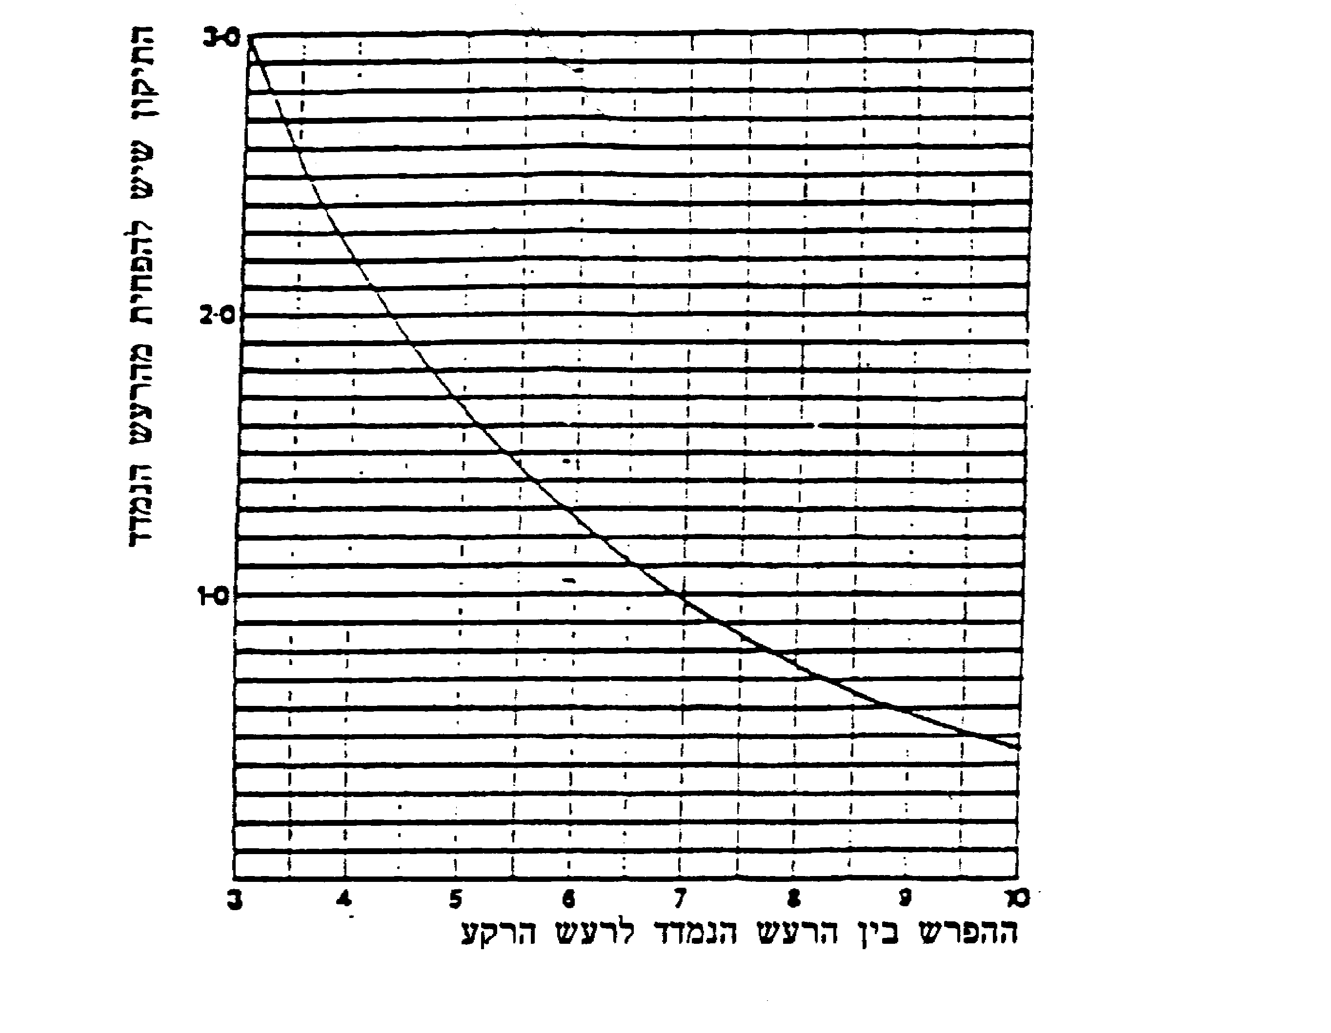

כ"ב בתמוז תש"ן (15 ביולי 1990) יצחק שמיר

ראש הממשלה

והשר לאיכות הסביבה

1. * פורסמו [ק"ת תש"ן מס' 5288](http://www.nevo.co.il/Law_word/law06/TAK-5288.pdf) מיום 23.8.1990 עמ' 1006.